SIMPOSIO INTERNACIONAL DE CONSTRUCCIONES

Fallo de torres de transmisión eléctrica debido a vientos huracanados

Failure of electrical transmission towers due to hurricane force wind
Alejandro Hernández Hernández¹, Patricia Martín Rodríguez², Vivian Elena Parnás³
1-Alejandro Hernández Hernández, Universidad de Matanzas, Cuba, alejandro.hdez@umcc.cu
2- Patricia Martín Rodríguez, Universidad Tecnológica de La Habana José Antonio Echeverría, Cuba, patriciamr@civil.cujae.edu.cu
3- Vivian Elena Parnás, Universidad Tecnológica de La Habana José Antonio Echeverría, Cuba, vivian@civil.cujae.edu.cu
Resumen: Las torres de celosía, usadas como soporte de cables conductores aéreos en tramos de línea de alta tensión, son de gran relevancia para el desarrollo de un país. Estas estructuras son vulnerables frente a fenómenos naturales como los huracanes. Cuba es un país anualmente azotado por ciclones, en el período de 1996 al 2017 fueron derribadas 523 torres por estos eventos meteorológicos, siendo el huracán Michelle de 2001 uno de los más severos en este aspecto, es por ello que la carga de viento extremo rige su diseño estructural. El colapso de estas estructuras es un fenómeno que lleva consigo elevadas pérdidas económicas y sociales, incluidas en ocasiones la pérdida de vidas humanas, por tanto, es imprescindible determinar su mecanismo de fallo para lograr diseños más eficientes. En este trabajo se identifica el mecanismo de fallo progresivo de la torre de transmisión eléctrica SS1 bajo las condiciones provocadas por el huracán Michelle en 2001, para lograrlo se implementó el método Alternative Path Load a través de un análisis estático no-lineal utilizando como herramienta el programa computacional de análisis estructural SAP2000. Los resultados obtenidos son la determinación de los elementos que detonan el fallo y la progresión de este hacia otros elementos de la estructura hasta provocarse el fallo general.
Abstract: Lattice towers, used as support for overhead cables in high voltage transmission lines, are of great relevance for the development of a country. These structures are vulnerable to natural phenomena. Cuba is a country annually affected by hurricanes, in the period from 1996 to 2017, 523 towers were damaged by these meteorological events, which is why the extreme wind load rules its structural design. The collapse of these structures is a phenomenon that carries with it high economic and social losses, sometimes including the loss of human lives, which is why it is essential to determine their failure mechanism to achieve more efficient designs. In this work, the progressive failure mechanism of the SS1 electrical transmission tower is identified under extreme wind conditions in Cuba, to achieve it, the Alternative Path Load method was implemented through a non-linear static analysis using the computer program of structural analysis SAP2000. The results obtained are the determination of the elements that trigger the failure and its progression towards other elements of the structure until the general failure is caused.
Palabras Clave: Torres; Mecanismo de colapso.
Keywords: Towers; Collapse mechanism.
1. Introducción
Hoy en día no se concibe el normal desarrollo de la sociedad sin electricidad, esta debe ser conducida desde los puntos de generación hasta los lugares de consumo, existen varios modos de realizar esta tarea, en Cuba la opción más empleada son las torres reticuladas metálicas. Resulta costoso y complejo el montaje y reparación de estas torres que componen las líneas de transmisión (LTE), debido a que abarcan grandes longitudes, la separación que existe entre ellas, se pueden encontrar en topografías muy diversas, además del evidente costo de los materiales que las componen. La figura 1 muestra la distribución de las principales líneas de distribución en Cuba.
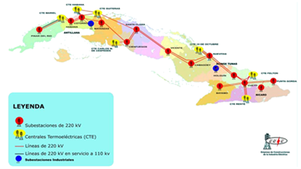
Figura 1. Distribución de las líneas de transmisión eléctrica de 220 kV en Cuba.
Numerosos son los colapsos totales en este tipo de estructuras en Cuba sobre todo vinculados al paso de huracanes por el territorio con importantes pérdidas económicas. Estas torres fallan comúnmente con un efecto dominó, es decir que el fallo inicial de una de las torres que componen la línea de transmisión implica que se afectan las torres adyacentes a ella, dado por el vínculo entre torres que proporcionan los conductores por lo que el fallo de una torre implica usualmente el fallo de una línea de torres de considerable longitud.
Uno de los eventos meteorológicos que más ha afectado las torres de transmisión eléctrica en Cuba son los huracanes. En el período de 1996 al 2017 fallaron alrededor de 523 torres de transmisión eléctrica. La figura 2 muestra algunas imágenes de fallos estructurales de las torres debido al paso de los huracanes.
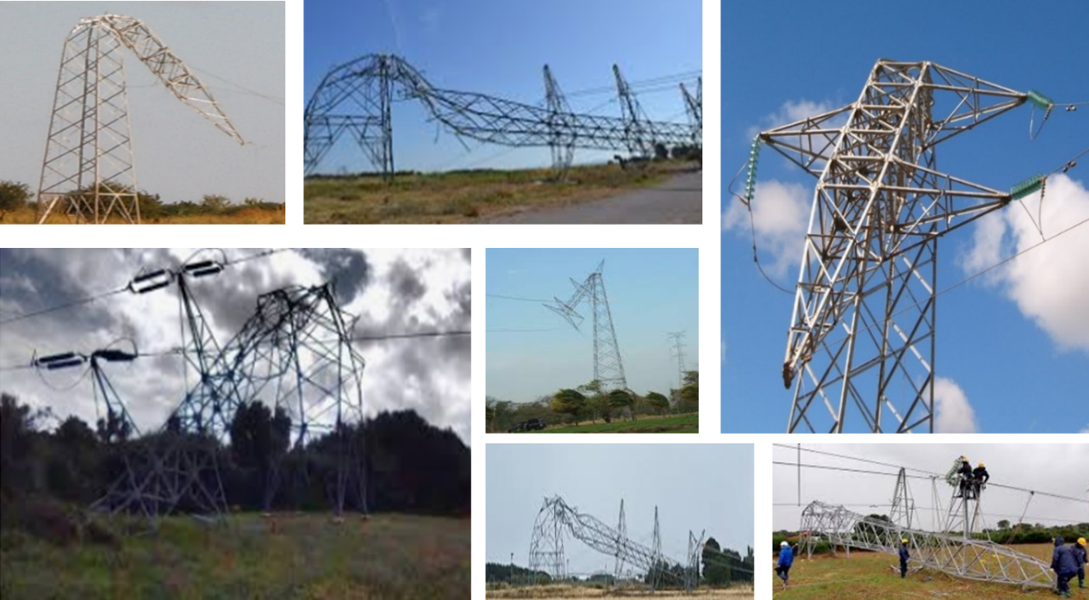
Figura 2. Fallos de torres de transmisión debido a los efectos de vientos extremos en Cuba.
Predecir o al menos controlar el fallo en las torres que componen las líneas de transmisión eléctricas resulta en extremo complejo producto a las variables que intervienen en el mismo, entre ellas las cargas, sobre todo la carga de viento y el efecto que ella produce directamente en los elementos de las torres, los aisladores y los conductores, estos últimos elementos no lineales que introducen una marcada complejidad al problema.
En la actualidad uno de los métodos más empleados para analizar las torres que componen las líneas de transmisión es el análisis de colapso progresivo. El colapso progresivo o mecanismo progresivo de falla se refiere al fallo de un elemento aislado que produce luego el fallo de otros elementos componentes de la estructura, llevando así al fallo total de la misma. El colapso progresivo de las estructuras usualmente lleva consigo elevadas pérdidas económicas y sociales, incluidas en ocasiones la pérdida de la vida de las personas y daños a su integridad física. [4-5-6]. La investigación en este campo ha ido en aumento en los últimos cuarenta años. Usualmente los análisis de fallo progresivo resultan complejos debido a que se deben realizar análisis dinámicos, análisis no lineales, incluidos en estos el comportamiento inelástico de los materiales, entre otros aspectos [7-9].
Algunos códigos de diseño han ido incorporando los resultados de las investigaciones realizadas en orden de tener en cuenta el mecanismo de fallo de las estructuras en su diseño pero no es una práctica generalizada a nivel mundial, según los estudios realizados las estructuras deben tener una adecuada resistencia, rigidez y ductilidad, así como suficiente resistencia y rigidez local como para evitar el inicio y propagación del fallo, redundancia estructural para proporcionar una ruta alternativa a las cargas e interconexión entre los elementos estructurales y no estructurales para minimizar el efecto de los posibles proyectiles [9]. Actualmente el método más difundido para realizar este tipo de análisis es el Alternative Path Method (APM), el cual consiste en su principio básico en ir eliminando progresivamente de los modelos los elementos que se consideran en fallo en los correspondientes estados de carga [10-11].
En años recientes se han realizado varios estudios relacionados con el fallo progresivo de torres reticuladas metálicas que componen líneas de transmisión eléctricas o soportan antenas de telecomunicaciones. Por ejemplo, Gao [6] realiza un estudio del fallo progresivo de torres soporte de antenas, en este caso se realiza un modelo numérico elaborado en ABAQUS (FEM) y se emplea APM para determinar el mecanismo de falla de la torre usando un análisis dinámico no lineal, se evalúan distintos escenarios de cargas de viento y a partir de curvas de fragilidad se representa el desempeño de las torres analizadas. Dadi [11] realiza el análisis del fallo progresivo de varias tipologías de torres eléctricas, donde se evalúa la eficiencia de las tipologías K, X y K-X en la composición de la torre ante cargas de viento empleando modelos numéricos computacionales.
En varios estudios realizan modelos numéricos en ANSYS (FEM) que simulan el comportamiento de las torres en diferentes escenarios de carga para estudiar el mecanismo de falla de las torres de transmisión eléctricas bajo carga de viento [12]. Choi [10] realiza el análisis de una tipología de torre de una línea de 154 kV, a partir de un modelo numérico y usando un análisis estático no lineal, se emplea el método APM para analizar el mecanismo de fallo. Fu [13] realiza un estudio donde se compara el mecanismo de falla de una tipología de torre que fue dañada por una descarga eléctrica y la misma torre sin este estado de daño inicial. En otro estudio Mahmoud [14] emplea análisis dinámico no lineal para obtener la respuesta estructural de dos tipologías de torres de transmisión eléctricas sometidas a cargas de vientos extremos, se emplean modelos numéricos elaborados en SAP 2000.
Zhang [15] realiza un análisis dinámico no lineal empleando modelos computacionales de una torre aislada y de un tramo de línea de transmisión que incluye tres torres, modelos computacionales que son elaborados en ABAQUS. En este caso para el análisis del mecanismo de falla se disminuye la rigidez del elemento que se considera en fallo, lo cual disminuye su aporte a la rigidez total de la estructura, pero mantiene su masa en el análisis. Un análisis similar realiza [16] donde utilizan modelos numéricos para simular el comportamiento de las torres, usan modelos tridimensionales y análisis no lineal, se emplea el método APM.
En Cuba no se han realizado estudios relacionados con el análisis del mecanismo de colapso progresivo en líneas de transmisión eléctricas usando casos de estudios reales de huracanes que han provocado cuantiosos daños para determinar su mecanismo de fallo lo cual pudiera llevar a diseños más eficiente. Por esta razón, en este trabajo se identifica el mecanismo de fallo progresivo de la torre de transmisión eléctrica SS1 bajo condiciones de viento extremo provocadas por el huracán Michelle, uno de los que mayores daños ha provocado en estas estructuras en Cuba, para lograrlo se implementó el denominado Alternative Path Method (APM) a través de un análisis estático no lineal usando como herramienta el programa computacional de análisis de estructuras SAP 2000.
2. Metodología
2.1 Recopilación de datos
Para el estudio de los fallos de las torres de transmisión eléctrica se escogió como caso de estudio el Huracán Michelle del año 2001. Esta investigación toma como punto de partida la metodología aplicada para el análisis del fallo de torres de telecomunicaciones desarrollada por Elena et al. [17]. Para el estudio de las torres falladas debido al huracán Michelle se realizó la caracterización de la situación de partida, para lo cual resulta esencial identificar las características de las tipologías estructurales y las condiciones del entorno en el que se produce el fallo, es por tanto necesaria la recopilación y el ordenamiento de los datos, los cuales fueron clasificados dentro de tres grupos: datos climatológicos, datos estructurales y datos geográficos.
Datos climatológicos
El huracán Michelle presentó categoría 4 en la escala de Saffir -Simpson, con vientos máximos sostenidos de 220 km/h medidos en un intervalo de promediación de 1 minuto. El huracán tocó tierra en la parte sur del territorio cubano y salió al mar como huracán categoría 1 con vientos máximos de 115 km/h. Como es conocido los huracanes son fenómenos atmosféricos que abarcan varios kilómetros y los vientos se van intensificando desde la periferia hasta el centro de circulación. En la figura 3 se observa una representación de la trayectoria del huracán Michelle y de la ubicación de las líneas de transmisión eléctrica. Se estima que las torres más cercanas a la trayectoria del ojo de huracán Michelle ubicadas en la parte sur de la provincia de Villa Clara recibieron los valores máximos de los vientos huracanados con valores de velocidades alrededor de 200 km/h medida en intervalos de promediación de un minuto. Debido al paso de este huracán resultando afectadas 130 torres, principalmente de las líneas Matanzas - Cienfuegos y de la central termoeléctrica Antonio Guiteras (Matanzas) - Santa Clara. De estas 130 torres 73 son de doble circuito, de la tipología SS1, siendo la tipología más representativa de estas líneas de transmisión y por tanto serán el objeto de análisis en este trabajo.
Figura 3. Trayectoria del huracán Michelle (rojo), líneas de transmisión afectadas por este evento meteorológico (verde). (Elaboración propia)
Datos geográficos
La caracterización del medio físico donde se ubican las torres es de vital importancia para realizar un adecuado análisis de vulnerabilidad de las estructuras. Las líneas de transmisión eléctrica se pueden encontrar en zonas urbanas, rurales, costeras y en sitios montañosos. En dependencia del lugar donde se encuentren ubicadas serán afectadas por factores externos que podrían presentar una amenaza para ellas. La mayoría de las torres afectadas por este huracán se encontraban ubicadas en un terreno llano y abierto.
Datos estructurales
La torre tipología SS1 es una torre de suspensión, de seis conductores y dos cables de guarda. Es una torre metálica de 39 metros de altura total y sección rectangular. La torre está compuesta de un tramo tronco piramidal desde la base hasta los 23 metros de altura, los 16 metros restantes, donde se encuentran los brazos, corresponde a una sección transversal constante, sin inclinación de las columnas. La figura 4 muestra las vistas frontal y lateral de la torre. La torre está compuesta en su totalidad de perfiles de sección angular y la misma forma parte de una línea de transmisión constituida por torres espaciadas a 450 metros entre sí. Los cables conductores (CW) y de guarda (GW) son de aluminio con un núcleo de acero, los primeros son de 25 mm de diámetro y los otros de 16 mm de diámetro. Los elementos de la torre están construidos con acero ASTM A-36 (250 MPa de tensión de fluencia y 400 MPa de tensión de rotura, 2*10⁵ MPa de módulo de elasticidad y 76.9 kN/m de peso por metro lineal).
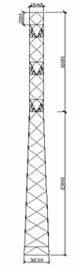
(a) (b)
Figura 4. Vistas de la torre, (a)vista frontal (b) vista lateral, (c) Modelo 3D SAP2000 (Elaboración propia)

2.2 Descripción del modelo numérico de la torre de transmisión.
El software SAP 2000 v20 fue empleado para la elaboración del modelo numérico, la torre fue modelada usando elementos tipo frame, ver figura 5. Las columnas se consideran unidas de modo rígido en toda su longitud, mientras el resto de los elementos se consideran articulados. Las uniones a tierra de la torre se consideran rígidas debido al sistema de fijación que presentan. Los efectos de los cables son considerados como cargas concentradas en los extremos de los brazos que los sostienen.
Un análisis modal de la torre fue llevado a cabo usando el método eigenvector en la figura 6 se muestran los valores de los tres modos principales.
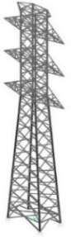
Figura 5. Modelo 3D SAP2000 (Elaboración propia)

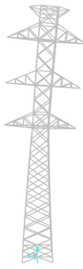
(a) $f_{1}$ = 2.21 Hz (b) $f_{2}$ = 2.90 Hz (c) $f_{3}$ = 6,38 Hz
Figura 6. Comportamiento modal de la torre; (a) Primer modo, flexión b) Segundo modo, flexión, c) Primer modo, torsión (Elaboración propia)
2.3 Descripción de las cargas.
Las cargas consideradas en el análisis son la carga de peso propio de la estructura, la carga de viento en la torre y el efecto de los cables en la torre, tanto su peso como la carga de viento, además del peso de los aisladores. El peso de los aisladores es de 0.12 kN, la carga muerta de los CW es 5,96 kN y de GW es 2,44 kN, estos valores fueron obtenidos teniendo en cuenta la densidad del aluminio, la sección transversal de los cables y la separación entre torres.
La presión del viento y por ende su velocidad fueron considerados en aumento progresivo, representando de este modo el acercamiento del huracán (Michelle 2001) a la torre, haciéndose cada vez más fuerte la intensidad de los vientos. Estos valores fueron obtenidos para un período de retorno de 50 años, velocidad media en 10 min y densidad del aire ρ = 1.22 kg/m³.
La torre se considera ubicada en un terreno abierto y se emplea un perfil de viento exponencial según refiere la propuesta de nueva norma cubana de viento, las alturas (z), áreas (A) y coeficientes de forma (C_{f}) usados en el análisis se muestran en la tabla 1.
El análisis estático se realizó usando la ecuación 1 acorde con la norma cubana, excepto el coeficiente de forma, para el cual se empleó el código ASCE [19].
, (1)
Donde Fe_{(z)} es la fuerza del viento en la altura z, q₁₀ es la presión básica del viento, Ch el coeficiente de altura.
, (2)
C_{e(z)} es el coeficiente de exposición, que define el perfil de velocidad en función de las categorías del terreno. C_{t} es el coeficiente de recurrencia, asociado con el período de retorno, en este caso con valor 1, C_{r} es el coeficiente de ráfaga (determinado según la norma de viento cubana), C_{f} es el coeficiente de forma, determinado según la ASCE [19], C_{D} es el coeficiente dinámico que en el caso de estudio tiene valor 1, ya que el período de oscilación de la torre es menor que 1 segundo.
Los coeficientes de forma en la torre y los cables se obtuvieron según la ASCE [19] usando la ecuación 1. Las direcciones de viento analizadas fueron perpendicular a la línea de transmisión (0°), paralela a la línea de transmisión (90°) y diagonal a la línea de transmisión (45°).
, (3)
Donde $φ$ es la relación de solidez.
Las combinaciones de carga usadas en el análisis son 0.9 D + 1.4 W y 1.2 D + 1.4 W, siendo D: cargas permanentes y W: cargas de viento, acorde a la norma cubana [22].
Tabla 1. Alturas (H), áreas (A) y coeficiente de forma Cf usados para el cálculo de la carga de viento
H(m) | $$A(m^{2})$$ | $$C_{f}$$ |  | H(m) | $$A(m^{2})$$ | $$C_{f}$$
39 | 0,59 | 2,796 |  | 24 | 0,507 | 2,979
38 | 0,437 | 3,134 |  | 23 | 0,566 | 3,022
37 | 0,284 | 3,472 |  | 21,85 | 1,137 | 3,047
36 | 0,437 | 3,134 |  | 19,55 | 1,145 | 3,076
35 | 0,284 | 3,472 |  | 17,25 | 1,154 | 3,103
34 | 0,709 | 3,317 |  | 14,95 | 1,163 | 3,128
32 | 0,507 | 2,979 |  | 12,65 | 1,171 | 3,152
31 | 0,354 | 3,317 |  | 10,35 | 1,254 | 3,116
30 | 0,507 | 2,979 |  | 8,05 | 1,264 | 3,137
29 | 0,354 | 3,317 |  | 5,75 | 1,275 | 3,157
28 | 0,709 | 3,317 |  | 3,45 | 1,285 | 3,175
26 | 0,507 | 2,979 |  | 1,15 | 0,946 | 2,766
25 | 0,354 | 3,317
Las fuerzas del viento en cada dirección fueron aplicadas en intervalos progresivos de 3,9 m/s con el objetivo de determinar el mecanismo de fallo de la estructura.
Tabla 2. Carga de viento en los cables calculadas para 39 m/s.
Tipo de cable | $H (m$) | $$Vref$$  $$(m/s)$$ | $q_{10}$  $$(kN/m^{2})$$ | $$C_{h}$$ | $$C_{t}$$ | $$C_{r}$$ | $$C_{f}$$ | $$A$$  $(m^{2}$) | $$F$$  $(kN$)
CW | 23 | 39 | 0,93 | 1,28 | 1 | 2,1 | 1 | 11.25 | 28,15
CW | 29 | 39 | 0,93 | 1,37 | 1 | 2,1 | 1 | 11.25 | 30,13
CW | 35 | 39 | 0,93 | 1,45 | 1 | 2,1 | 1 | 11.25 | 31,89
GW | 39 | 39 | 0,93 | 1,50 | 1 | 2,1 | 1 | 7.2 | 21,11

3. Resultados y discusión
Una vez que algún elemento aparece en falla su aporte a la rigidez de la estructura es modificada, su masa permanece en la estructura, pero todas las propiedades que aportan a la rigidez global pasan a ser cero. Los criterios para definir el fallo local de los elementos son: i) pérdida de estabilidad o pandeo de los elementos sometidos a compresión; ii) máxima capacidad a compresión si es menor que la capacidad por pandeo; y iii) la carga de rotura en elementos sometidos a tracción.
El análisis para la determinación de los elementos en fallo y el mecanismo de colapso de la estructura fue dividida en tres etapas. En la primera etapa los estados de carga no generan ningún elemento en fallo, por tanto, se puede incrementar el valor de la carga. En la segunda etapa el estado de carga genera elementos en falla, pero después de la modificación de la rigidez de estos elementos los esfuerzos se redistribuyen sin que se generen nuevos elementos en fallo. En la tercera etapa se generan elementos en fallo y después de la modificación de la rigidez de estos elementos la redistribución de los efectos si produce otros elementos en falla, a los cuales se le aplica el mismo proceso, hasta que el fallo se controle o se produzca el colapso de la torre.
Basado en observaciones de campo de los fallos que se han producido en estructuras reales bajo la acción de vientos extremos, se analizan la carga axial y la capacidad de carga de elementos que con recurrencia son los que fallan en estas estructuras. Se analizan las diagonales y columnas del nivel 1,15m (elementos del primer tramo a partir del terreno) y elementos de los niveles 23 m y 29 m (corresponden a los brazos que soportan los conductores de esos niveles). Todos los resultados que se muestran corresponden a la combinación de carga 1.2D+1.4W y la dirección del viento perpendicular a la línea de transmisión, que es la que produce los efectos más desfavorables. Los resultados de los elementos del nivel 1,15 m no se muestran, pues en todos los casos se encuentran trabajando muy por debajo de su capacidad, lo que indica que no serán el detonante del mecanismo de falla.
El primer estado del mecanismo de fallo corresponde a los intervalos de velocidad: 3,9 m/s, 7,8 m/s, 11,7 m/s, 15,6 m/s, 19,5 m/s. En todos ellos el comportamiento es similar, no existen elementos en falla. Se aprecia además como a medida que se aumenta la carga los elementos correspondientes al nivel 23m, primer nivel de brazos, comienzan a aumentar su tensión, pero sin llegar a la capacidad máxima aún.
Tabla 3. Fuera axial e índice ratio de los elementos para las diferentes velocidades de viento
Tipo de elemento | Velocidad (m/s)
 | 3.9 |  | 7.8 |  | 11.7 |  | 15.6 |  | 19.5
 | Fuerza axial kN | Ratio | Fuerza axial kN | Ratio | Fuerza axial kN | Ratio | Fuerza axial kN | Ratio | Fuerza axial kN | Ratio
columna 23 m | -23.88 | 0.099 | -35.94 | 0.105 | -56.01 | 0.15 | -84.34 | 0.206 | -91,26 | 0,265
Columna 29 m | -15.97 | 0.067 | -20.04 | 0.07 | -28.31 | 0.08 | -39.99 | 0.106 | -42,89 | 0,152
diagonal (1) 23 m | -2.31 | 0.283 | -4.33 | 0.404 | -7.86 | 0.602 | -12.61 | 0.892 | -15,63 | 0.925
diagonal (2) 23 m | 1.85 | 0.079 | 2.14 | 0.108 | 4.34 | 0.149 | 9.17 | 0.228 | 10,21 | 0.251
diagonal 29 m | -0.57 | 0.166 | -2.69 | 0.267 | -4.85 | 0.311 | -7.85 | 0.538 | -9,21 | 0.612
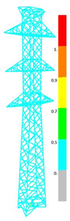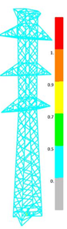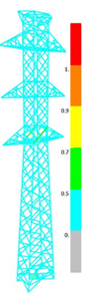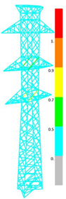
(a) (b) (c) (d) e)
Figura 7. Índice ratio de los elementos de la torre en el primer estado del mecanismo de fallo (a) velocidad 3,9 m/s; b) velocidad 7,8 m/s; c) velocidad 11,7 m/s; d) velocidad 15,6 m/s e) velocidad 19,5 m/s
El segundo estado del mecanismo de fallo corresponde al valor de velocidad de 23,4 m/s. En este estado se aprecia como los elementos del nivel 23m comienzan a fallar por pérdida de estabilidad y los del nivel 29m comienzan a acercarse a esta condición, pero aún no se encuentran en fallo. En esta condición se elimina el aporte a la rigidez de los elementos en fallo, produciéndose un reacomodo de las tensiones en el que ningún nuevo elemento aparece en fallo, aunque si aumentaron su carga y están más cerca de su capacidad portante, lo cual permite pasar al próximo estado o valor de velocidad.
Tabla 4. Fuerza axial e índice ratio de los elementos la velocidad 23,4 m/s
Tipo de elemento | Velocidad (m/s)
 | 23.4 |  | 23.4 (con redistribución)
 | Fuerza axial kN | Ratio | Fuerza axial N | Ratio
columna 23 m | -150.69 | 0.304 | -150.76 | 0.304
columna 29 m | -73.27 | 0.172 | -64.06 | 0.161
diagonal (1) 23 m | En fallo |  | En fallo
diagonal (2) 23 m | -47.88 | 0.776 | -47.88 | 0.776
diagonal 29 m | -16.31 | 1.07 | En fallo
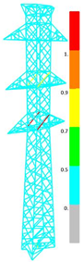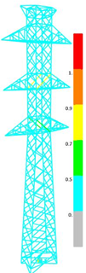
(a) (b)
Figura 8. a) velocidad 23,4 m/s; b) velocidad 23,4 m/s (con elementos modificados).
La tercera etapa del mecanismo de fallo corresponde con una velocidad de 27,3 m/s, en este estado ocurre el colapso total de la estructura. Al aparecer elementos en fallo y luego de ser modificadas sus propiedades la redistribución de tensiones lleva al fallo de otros elementos, que también son modificados y esto provoca a su vez el fallo de otros, lo cual se considera el punto de colapso de la torre.
Tabla 5. Fuerza axial e índice ratio de los elementos en los modelos con velocidad 27,3 m/s
Tipo de elemento | Velocidad (m/s)
 | 27.3 |  | 27.3 (primera modificación) |  | 27.3 (segunda modificación)
 | Fuerza axial kN | Ratio | Fuerza axial kN | Ratio | Fuerza axial kN | Ratio
columna 23 m | -197.67 | 0.528 | -226.71 | 0.999 | En fallo
columna 29 m | -82.15 | 0.197 | -82.73 | 0.217 | -86.95 | 0.998
diagonal (1) 23 m | En fallo |  | En fallo |  | En fallo
diagonal (2) 23 m | -65.16 | 0.998 | En fallo |  | En fallo
diagonal 29 m | En fallo |  | En fallo |  | En fallo
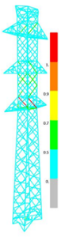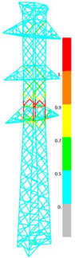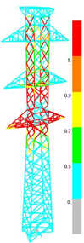
(a) (b) (c)
Figura 9 (a) velocidad 27,3 m/s; (b) velocidad 27,3 m/s (primera modificación); (c) velocidad 27,3 m/s (segunda modificación).
A manera de validación se observa como el comportamiento del mecanismo de fallo analizado a partir de los modelos numéricos corresponde con las observaciones de los fallos reales en el terreno producto de eventos meteorológicos extremos.
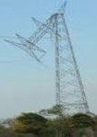
Figura 10. Imagen de un fallo real con comportamiento similar al observado en los modelos numéricos.

4. Conclusiones
El mecanismo de fallo de la tipología de torres SS1 es detonado por los elementos diagonales del nivel 23 m y este va siguiendo la ruta descrita hacia las columnas de ese mismo nivel y las columnas y diagonales del nivel 29 m, hasta que ocurre el colapso de la estructura para una velocidad de 27,3 m/s medida en un intervalo de 10 minutos.
Los fallos observados en las estructuras reales de la tipología SS1 durante el paso del huracán Michelle en 2001 se corresponden con los resultados obtenidos de los modelos estructurales, demostrándose de este modo la necesidad de realizar modificaciones en el diseño que permita aumentar la resistencia de estas estructuras y evitar así el fallo ocasionado por vientos huracanados.

5. Referencias bibliográficas
1 Aboshosha, H., and Damatty, A.E.: ‘Engineering method for estimating the reactions of transmission line conductors under downburst winds ’, Engineering Structures, 2015, 99, pp. 12
2 Laredo, A.: ‘The behaviour of transmission lines under high winds’, University of Western Ontario, 1996
3 Carrasco, A.: ‘Influencia de la topografia local en la vulnerabilidad estructural de torres de transmision electrica de 220 KV bajo carga de viento extremo’, Instituto Superior Politecnico Jose Antonio Echeverria, 2013
4 El-Tawil, S., and Li, H.: ‘Progressive Collapse Research Current State and Future Needs’, Advanced Materials Research, 2013, 639-640, pp. 10
5 Marjanishvili, S.: ‘Progressive analysis procedure for progressive collapse’, Journal of Performance of constructed facilities, 2004, 79
6 Gao, S., and Wang, S.: ‘Progressive Collapse Analysis of Latticed Telecommunication Towers under Wind Loads’, Advances in Civil Engineering, 2018, 2018, pp. 13
7 R. S. Nair.: : ‘Progressive Collapse Basics’, Modern Steel Construction, vol.44, no, 3, pp. 37-44, 2004.
8 S. Mlakar, Paul F, W. G. Corley, M. A. Sozen, and C. H. Thornton.: ‘The Oklahoma City bombing analysis of blast damage to the Murrah Building’, Journal of Performance of Constructed Facilities, vol. 12, no. 3, pp. 113-119, 1998
9 Byfield, M., Mudalige, W., Morison, C., and Stoddart, E.: ‘A review of progressive collapse research and regulations’, Structures and Buildings, 2014, 167, (SB8)
10 Choi, J.-H., Park, H.-S., and Lee, T.-H.: ‘Evaluation of Progressive Collapse of Transmission Tower’, International Journal of Science, Engineering and Technology, 2016, 10, (9)
11 Dadi, R.: ‘PROGRESSIVE COLLAPSE STUDY OF 220KVTRANSMISSION LINE TOWER WITH DIFFERENT BRACING PATTERNS ’, International Journal of Scientific & Engineering Research, 2018, 9, (10)
12 Fu, X., Wang, J., and Li, H.-N.: ‘Failure analysis of a transmission tower induced by wind loads’. Proc. The 2018 Structures Congress, Songdo Convensia, Incheon, Korea2018 pp. Pages
13 Fu, X., Li, H.-N., and Li, J.: ‘Wind-Resistance and Failure Analyses of a Lightning-Damaged Transmission Tower’, Performance of Constructed Facilities, 2018, 32, (1)
14 G.H.Mahmoud, B.S.Tork, and S.A.EL-Beshlawy: ‘009 Structural Capacity and Failure Mechanisms of Transmission Towers under High Intensity Wind Loading’, Journal of Mechanical and Civil Engineering, 2016, 13, (5), pp. 8
15 Zhang, Z., Li, H., Li, G., Wang, W., and Tian, L.: ‘The Numerical Analysis of transmision Tower-Line System Wind-Induced Collapsed Performance’, Matematical problems in Engineering, 2013, 2013, pp. 11
16 Asgarian, B., Dadras, S., Zaghi, A., and Mehr, M.: ‘Progressive collapse analysis of power transmisssion towers’, Journal of Constructional Steel Research, 2016, 123, pp. 10
17 Elena Parnás, Vivian; Fernández Lorenzo, Ingrid; Martín Rodríguez, Patricia. “Structural Failure on Telecommunication Guyed Mast under Extreme Winds”, International Conference on Wind Engineering, Porto Alegre, Brasil, junio 201520 Normalización, O.N.d.: ‘Carga de viento. Método de cálculo. NC 285:2003’, 2003
18 Engineers, A.S.o.C.: Guidelines for Electrical Transmission Line Structural Loading’, 1991
19 Normalización, O.N.d.: ‘Edificaciones-Factores de carga o ponderación-Combinaciones NC 450:2006’, 2006

